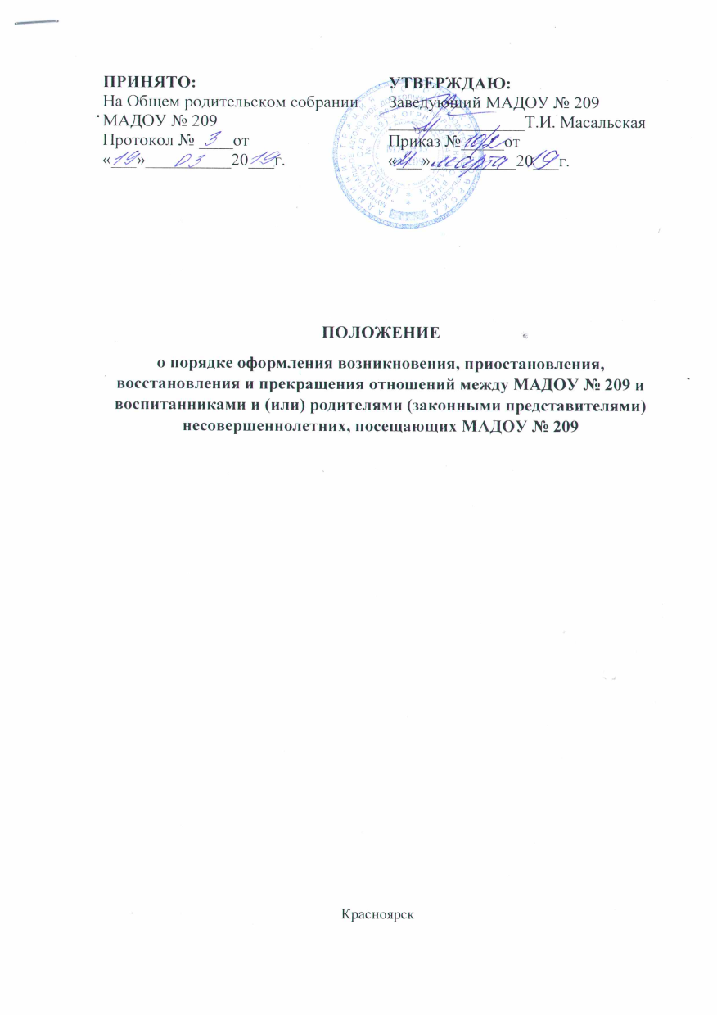

- Общие положения
  - Настоящее положение разработано в соответствии с:
- Федеральным Законом от 29.12.2012 г. «273-ФЗ «Об образовании в Российской Федерации»;
- СанПиН 2.4.1.3049-13 «Санитарно-эпидемиологические требования к устройству, содержанию и организации режима работы дошкольных образовательных организаций»,
- санитарно-эпидемиологических правил СП 3.1.2.3114-13 «Профилактика туберкулёза».
  - Настоящий Порядок регламентирует оформление возникновения, приостановления, восстановления и прекращения отношений между МАДОУ № 209 долее МАДОУ и воспитанниками и (или) родителями (законными представителями) воспитанников (далее – образовательные отношения).
  - Под отношениями в данном Порядке понимается совокупность общественных отношений по реализации права граждан на образование, целью которых, является освоение содержания образовательных программ дошкольного образования.

- Порядок оформления возникновения отношений между МАДОУ и воспитанниками и (или) родителями (законными представителями) воспитанников
  - Приём воспитанников на обучение по образовательным программам дошкольного образования регулируется Положением о правилах приёма воспитанников в МАДОУ.
  - Основанием возникновения образовательных отношений между МАДОУ и родителями (законными представителями) является приказ заведующего МАДОУ о зачислении воспитанников в МАДОУ.
  - Отношения между МАДОУ, осуществляющей образовательную деятельность и родителями (законными представителями) регулируется договором о взаимодействии. Договор заключается в письменной форме между МАДОУ, в лице заведующего и родителей (законных представителей) воспитанника.
  - Права и обязанности участников образовательного процесса, предусмотренные законодательством и локальными нормативными актами МАДОУ, возникают с даты зачисления воспитанника в МАДОУ.
  - Стороны прилагают совместные усилия для создания условий получения ребёнком дошкольного образования в соответствии с основной образовательной программой дошкольного образования.

- Изменения образовательных отношений
  - Образовательные отношения изменяются в случае изменения условий получения воспитанником образования по конкретной основной (адаптированной) или дополнительной образовательной программе повлекшего за собой изменение взаимных прав и обязанностей воспитанника и МАДОУ, осуществляющей образовательную деятельность.
Образовательные отношения могут быть изменены по инициативе как родителей (законных представителей) воспитанника по их заявлению в письменной форме, так и по инициативе МАДОУ осуществляющей образовательную деятельность.
Основанием для изменения образовательных отношений является приказ, изданный руководителем МАДОУ. Если с родителями (законными представителями) заключён договор, приказ издаётся на основании внесения соответствующих изменений в такой договор.
  - Права и обязанности воспитанника, предусмотренные законодательством и локальными нормативными актами МАДОУ изменяются с даты издания приказа или иной указанной в нём даты.

- Приостановление и восстановление образовательных отношений
  - Образовательные отношения могут быть приостановлены на основании письменного заявления родителей (законных представителей) о временном выбытии воспитанника из МАДОУ с сохранением места.
  - Причинами, дающими право на сохранение места в МАДОУ, являются:
- состояние здоровья, не позволяющее в течении определённого периода посещать МАДОУ (при наличии медицинской справки);
- временное посещение санатория по состоянию здоровья (при наличии направления медицинского учреждения);
- по заявлению родителей (законных представителей) на время очередных отпусков родителей (законных представителей);
- иные причины, указанные родителями (законными представителями) в заявлении.
4.3 Родители (законные представители) воспитанника для сохранения места представляют в МАДОУ документы, подтверждающие отсутствие воспитанника по уважительным причинам.

Восстановление образовательных отношений
  - Восстановление образовательных отношений осуществляется по заявлению родителей (законных представителей0, издаётся приказ заведующего МАДОУ,

- Прекращение образовательных отношений
  - Образовательные отношения прекращаются в связи с отчислением воспитанника из МАДОУ осуществляющей образовательную деятельность:
- в связи с получением дошкольного образования;
- досрочно, по основаниям установленным в п. 5.2 настоящего порядка.
5.2 Образовательные отношения могут быть прекращены досрочно в следующих случаях:
- по заявлению родителей (законных представителей) воспитанника, в том числе, в случае перевода воспитанника для продолжения освоения программы в другую организацию, осуществляющую образовательную деятельность;
- по обстоятельствам, не зависящим от воли родителей (законных представителей) воспитанника из МАДОУ осуществляющей образовательную деятельность, в том числе в случаях ликвидации организации, аннулирования лицензии на осуществление образовательной деятельности;
- необходимость обеспечения соблюдения государственных санитарно-эпидемиологических правил и нормативов.
5.3 Досрочное прекращение образовательных отношений по инициативе родителей (законных представителей) воспитанника не влечёт для него каких-либо дополнительных, в том числе материальных обязательств перед организацией, если иное не установлено договором об образовании.
5.4 Основанием для прекращения образовательных отношений является распорядительный акт (приказ) заведующего МАДОУ об отчислении воспитанника.
Права и обязанности воспитанника, предусмотренные законодательством и локальными нормативными актами МАДОУ, прекращаются с даты его отчисления из МАДОУ.

